**杭州职业技术学院信息工程学院**

**毕业设计项目说明**

**（2021届）**

**项目名称**  **博创网站开发**

**系 别 信息工程学院**

**专 业 计算机应用技术**

**班 级 计算机1821**

**学 号 1804801023**

**姓 名 袁志文**

**指导教师 章春军**

2021年 3月 1日

目录

1 引言 2

1.1 编写目的 2

1.2 背景 3

1.3 基线 3

1.4 范围 3

1.5 定义 3

1.6 参考资料 3

2 总体设计 4

2.1 概述 4

源文件 5

2.2 设计思想 7

2.3 人工处理过程 7

3 系统功能设计 8

3.1 系统功能 8

4 系统数据结构设计 8

4.1 说明 8

4.2 数据结构 8

4.3 数据结构与系统元素的关系 9

5 接口设计 9

5.1用户接口 9

5.2外部接口 9

6 运行设计 9

6.1系统初始化 9

6.2运行控制 10

6.3系统结束 10

7 系统出错处理设计 10

7.1出错信息 10

7.2补救措施 10

8 系统维护设计 11

9 尚待解决的问题 11

## 1 引言

### 1.1 编写目的

本文档用于描述“博客系统”项目的系统需求，为该项目概要设计，详细设计和测试用例的设计依据。

### 1.2 背景

开发地点： 寝室

开发项目名称： 个人博客

### 1.3 基线

简单一点的Blog记载了日常发生的事情和自己的兴趣爱好，把自己的思想和知识与他人分享、交流，同时又通过个人博客结识更多志同道合的朋友，使大家在网上可以进行各种信息的交流，博客系统为大家提供了学习交流、工作交流、情感交流的平台，使人们的工作更加简单快捷，使人们的生活更加丰富多彩。本文档用于描述“博客管理系统”项目的系统需求，为该项目概要设计，详细设计和测试用例的设计依据。该需求规格说明书供概要设计人员阅读。 角色如表1:各角色权限

|  |  |  |
| --- | --- | --- |
| 序号 | 角色 | 权限 |
| 0 | normal | 普通用户 |
| 1 | admin | 管理员 |

### 1.4 范围

由于时间比较短，使用计算机不方便以及对于网络编程不熟悉，本博客管理系统功能不怎么太全面。对信息的保护手段仅限于设置用户级别，比较简单，安全性能有待进一步完善。

### 1.5 定义

Blog：Weblog的简称。网络日志，通常称为博客。

### 1.6 参考资料

[1]参考视频：黑马程序员

[2]参考书籍：JavaScript前端开发案例教程

## 2 总体设计

### 2.1 概述

2.1.1 功能描述

a.注册

【输入数据】

账号、密码以及邮箱

【输出数据】

注册是否成功的信息

【功能】

系统能够对用户输入的账号、密码等信息进行验证,确定是否可用，然后发送给服务器进行验证，验证通过后则存储于数据库并根据用户提供信息建立个人博客。如果验证没通过，则提示用户原因。

b.登陆

【输入数据】

账号、密码

【输出数据】

提示信息

【功能】

系统能够按照用户输入的账号、密码发送给服务器进行验证，验证通过后可根据用户信息进入个人博客主页。对于验证不通过的账号和密码系统能够做出相应的错误处理。

c.评论/留言

【输入数据】

所要发表的评论/留言的内容

【输出数据】

发表后内容

【功能】

游客或者注册用户可对当前浏览的博客内容，登录用户可以进行评论或对当前浏览的博客进行留言。评论/留言成功后会在当前博客或内容下显示。

d.管理员内容发表

【输入数据】

所要发表的内容的标题，发布内容，发布时间，文章封面

【输出数据】

发表后内容

【功能】

系统能够对用户提交的标题，内容与描述进行验证，验证通过后存储至数据库，然后在当前博客上显示成功提交的内容。若提交不成功，则显示错误提示信息并返回至内容编辑页面。

e文章管理

1. 文章管理

【删除文章】

删除需要删除的文章

f用户管理

1. 用户管理

【删除用户】

删除需要删除的用户

g.用户添加

【输入数据】

账号、密码、邮箱、用户名、角色、状态

【输出数据】

添加用户

【功能】

系统能够对管理员输入的账号、密码等信息进行验证,确定是否可用，然后发送给服务器进行验证，验证通过后则存储于数据库并根据用户提供信息建立个人博客。如果验证没通过，则提示管理员原因。

源文件:根路径：23blog/

|  |  |  |
| --- | --- | --- |
| **名称** | **全路径** | **说明** |
| **app.js** | /**app.js** | **应用核心配置文件** |
| **package.json** | /**package.json** | **项目依赖配置及开发者信息** |
| **views** | /**views** | **页面文件(模板)** |
| **routes** | /routes | **路由文件** |
| **public** | /public | **静态文件** |
| **node_modules** | /node_modules | **存放所有的项目依赖库** |
| **home.js** | /router/home.js | **首页路由** |
| **admin.js** | /router/admin.js | **后台首页路由** |
| **article.art** | /views/home/article.art | **文章模板页面** |
| **login.art** | /views/home/login.art | **登陆模板页面** |
| **register.art** | /views/home/register.art | **注册模板页面** |
| **default.art** | /Views/home/default.art | **首页** |
| **user.art** | /view/admin/user.art | **后台用户管理页面** |
| **user-edit** | /view/admin/ | **管理员添加用户页面** |
| **err.art** | /view/admin/err.art | **登陆错误显示页面** |
| **article.art** | /view/admin/article.art | **后台文章信息显示** |
| **article-adit.art** | /view/admin/article-adit.art | **文章发布页面** |
| **admin** | /public/admin | **后台静态资源** |
| **home** | /public/home | **首页静态资源** |
| **article.js** | /model/article.js | **文章数据库集合** |
| **comment.js** | /model/comment.js | **评论数据库集合** |
| **connect.js** | /model/connect.js | **连接数据库集合** |
| **user.js** | /moderl/user.js | **用户数据集合** |
| **loginGuard.js** | /middleware/loginGuard | **判断用户登录状态路由** |

2.1.2运行环境

a.硬件:

处理器 ：Intel486以上系列、AMD K6以上系列

内存 ：1G（非最低配置）

网络 ：带宽1M（非最低配置）

b.软件:

操作系统：windows（2000、XP、vista、7、8） 数据库 ：SQL Server 2008

客户端 ：Internet Explore 6.0及以上

主流浏览器（firefox，chrome，opera等）

c.运行系统：

windows（2000、XP、vista、7、8）

Internet Explore 6.0及以上或主流浏览器（firefox,chrome,opera等）

### 2.2 设计思想

2.2.1 系统构思

a.系统目标

本系统主要实现网站建设者与访问者之间的交流，展现网站建设者的思想。主要实现如下目标：

全面展示博客网站的主题思想

通过发表“我的文章”，表达作者的想法和观点，实现与访问者的相互交流。 通过上传个人相册，使访问者对网站建设者有进一步的了解。 用户可以查看文章，并可以对文章发表意见。 展现最新的的博客列表，方便访问浏览。

提供网站统计信息，使访问者了解网站的基本信息。

b.系统功能结构

博客网站分为前台和后台。其中，根据博客前台的特点，可以将其分为博主信息、文章查询、用户查询，其中各个部分及其包括的具体功能模块，

2.2.2 关键技术与算法

mongodb，express，javascript，bootstrap，

### 2.3 人工处理过程

在数据库设计这一快必须要有下列这些人工操作，主要包括如下四点：

1.采集信息

在创建博客数据库之前，必须对博客信息有一个透彻的理解。与博客网中所涉及的每个人进行交流，以找出他们所作的工作及他们需要从数据库中获得的内容，这是很重要的。另外，了解该博客系统是否符合实际要求及找出相关系统的问题、限制和屏蔽也很重要。

2.表示对象

在采集信息的过程中，必须标识将由博客数据库管理的主要对象或实体。对象可以是一个有形的实体（如用户），也可以是一个无形的项目（文章、相册等）。通常会有几个主要对象，在标识了这些对象之后，相关的项目就会变得清晰。数据库中每个不同的项目都应有一个对应的表。 3.建立对象实体

标识了博客系统中的对象后，使用该博客系统的一种直观表示方式对这些对象进行记录是很重要的。在数据库实现期间，可以使用数据库实体作为参考。

4.标识每个对象的信息类型

标识必须为各对象存储的信息类型，这些信息是对象的表中的列（实际上就是数据表字段的类型。

## 3 系统功能设计

### 3.1 系统功能

博客的注册、登录验证功能 普通用户浏览文章和发表评论的管理 文章详细内容及相关评论显示 博客个人文章管理维护功能

博客个人文章分类管理维护功能 博客个人友情链接维护功能 博客个人基本信息管理维护功能 个人上传图片和相册管理的功能 管理员对博主的管理 管理员对个人信息的管理 管理员对网站在线人数的统计

## 4 系统数据结构设计

### 4.1 说明

数据库采用mongodb数据库。

### 4.2 数据结构

users数据库

|  |  |  |  |  |
| --- | --- | --- | --- | --- |
| 字段名 | 字段类型 | 长度 | 是否主键 | 字段说明 |
| _id | String | 24 | 是 | Id |
| state | Int | 1 | 否 | 用户状态 |
| username | String | 2-20 | 否 | 用户名 |
| email | String |  | 否 | 邮箱 |
| password | String |  | 否 | 密码 |

Comment数据库

|  |  |  |  |  |
| --- | --- | --- | --- | --- |
| 字段名 | 字段类型 | 长度 | 是否主键 | 字段说明 |
| _id | String |  | 是 | Id |
| content | String |  | 否 | 评论内容 |
| uid | ObjectId |  | 是 | 用户ID |
| aid | ObjectId |  | 是 | 文章id |
| time | Date |  | 否 | 评论时间 |

Article 文章数据库

|  |  |  |  |  |
| --- | --- | --- | --- | --- |
| 字段名 | 字段类型 | 长度 | 是否主键 | 字段说明 |
| _id | String | 24 | 是 | Id |
| cover | String |  |  | 文章封面的图片路径 |
| title | Sting |  |  | 文章标题 |
| author | ObjectId |  |  | 文章发布作者 |
| publishDate | Date |  |  | 文章发布时间 |

### 4.3 数据结构与系统元素的关系

它们是一一对应，相互依赖的。

## 5 接口设计

### 5.1用户接口

本系统采用图形用户接口，以鼠标和键盘为用户接口，方便用户对博客系统的有效操作。更好地在博客里进行交流。

### 5.2外部接口

5.2.1 硬件接口

支持各种x86系列PC机。

5.2.2 软件接口

运行于Windows95/98及更高版本具有WIN32 API的操作系统之上。

## 6 运行设计

### 6.1系统初始化

如下表2所示：

表2

输入

账号,密码以及个人信息 账号,密码 评论/留言内容 内容主体，标题，描述 编辑的内容

管理的内容，发送的信息

处理过程 注册 登陆 评论/留言 内容发表 内容管理 系统管理

输出 提示信息

提示信息,个人博客界面

提示信息 提示信息，发表后内容 提示信息，编辑后内容 提示信息，编辑后内容

输入数据类型 字符文本,数字 字符文本,数字 字符文本 字符文本或图片 字符文本或图片 字符文本或图片

### 6.2运行控制

用户在登录页面后，登录自己的账号密码进行用户登录，而管理员是直接输入管理员账号密码进入管理员页面。

### 6.3系统结束

用户或管理员操作完毕，退出系统。

## 7 系统出错处理设计

### 7.1出错信息

用一览表的方式说明每种可能的出错或故障情况出现时，系统输出信息的形式、含意及处理方法。

由于输入信息不符合规范（如输入账号密码格式不正确），由于硬件方面的错误（如网络传输超时、硬件出错等）称之为软错误；对于一些关键的操作（如删除操作），应该提供提示确认机制；对于数据文档都是要提供相应的保密措施设置。

### 7.2补救措施

1．对于软错误，需要在添加/修改操作中及时对输入数据进行验证，分析错误的类型，并且给出相应的错误提示语句，传送到客户端的浏览器上；

2．对于硬错误，错误类型不较少而且比较明确，所以可以在可能出错的地方中输出相应的出错语句，并将程序重置，最后返回输入阶段；

3．后备技术说明准备采用的后备技术，当原始数据丢失时启用的副本的建立和启动的技术，例如周期性的把磁盘信息记录在案；

4．恢复及在启动技术说明将使用的恢复再启动技术，是软件从故障点恢复执行或是软件从头开始重新开始运行的方法。

## 8 系统维护设计

此项主要是对服务器上的数据库以及相关文件进行维护，数据库维护：我们使用数据库的维护功能机制，比如：定期备份数据库，定期检测数据库的一致性，定期查看操作日志等；文件方面：对于下架商品等，定期删除相关文件，减少数据量。

## 9 尚待解决的问题

1.博客推荐（根据博主爱好，进行推荐相关文章）

## 10展示

1. 登录
   1. 后台账号：[1774570823@qq.com](mailto:1774570823@qq.com) 密码:123456

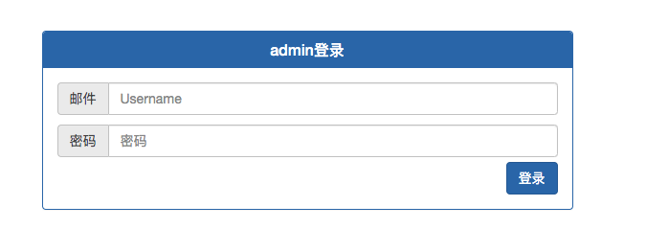

1. 登录失败页面

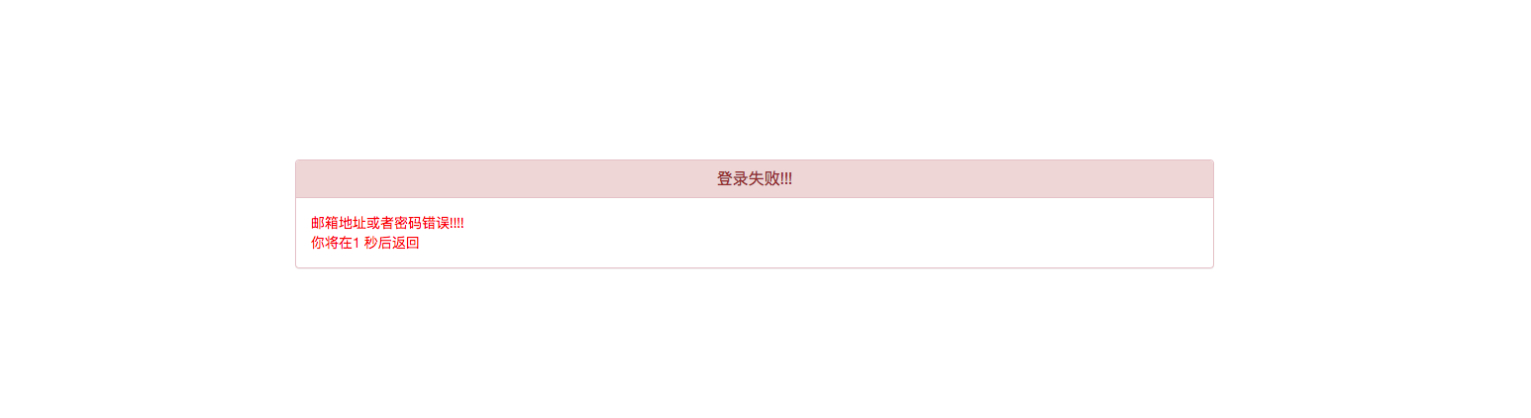

3后台用户显示页面.

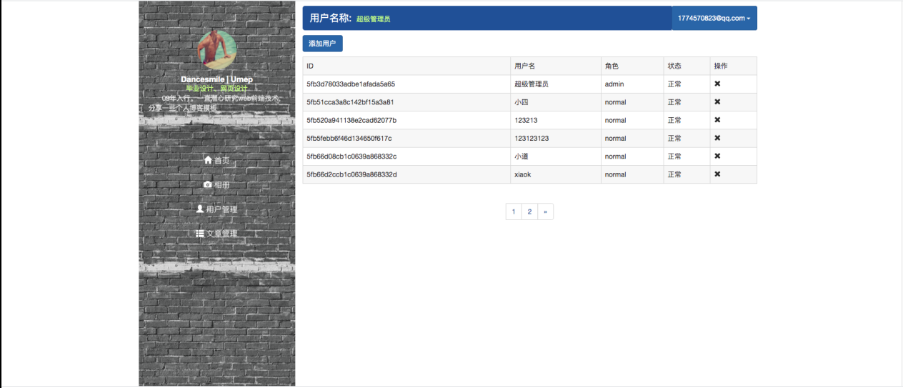

1. 添加用户

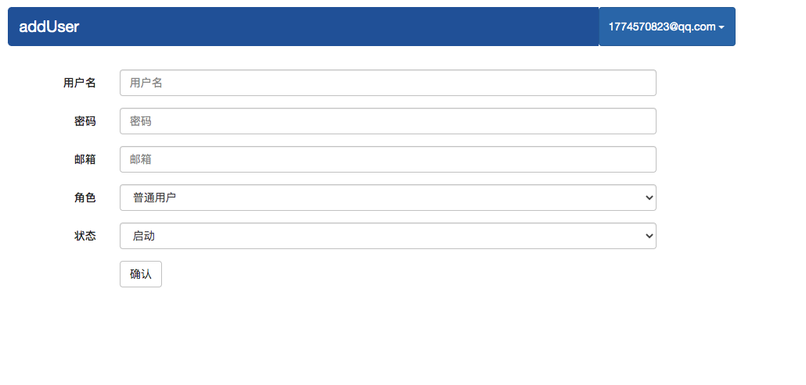

1. 文章管理

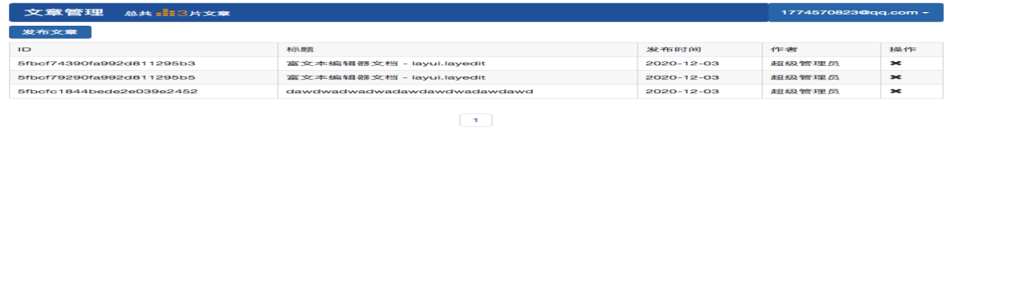

1. 发布文章

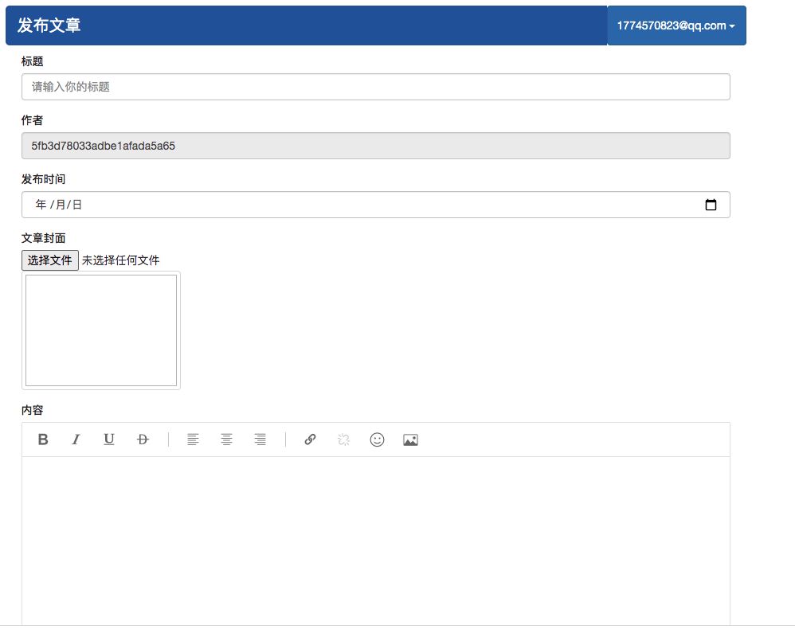

1. 首页

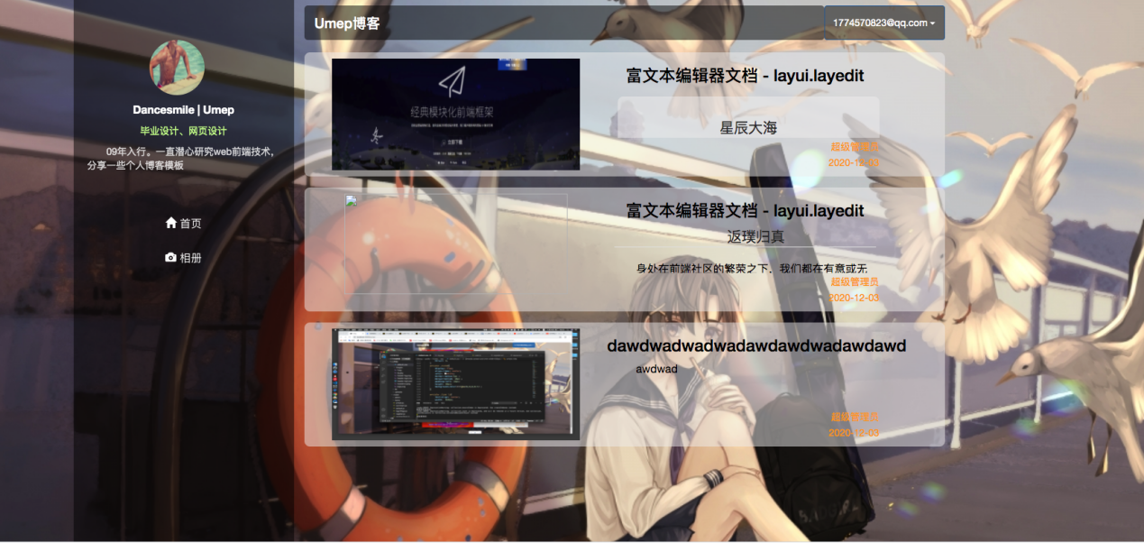

1. 文章详情

